MODULO II
CLASE 7 – VECTORES

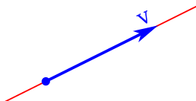
Definición:
Un vector se representa mediante un segmento de recta, orientado dentro del espacio. Tiene 3 elementos: modulo o norma, dirección y sentido.

Modulo o Norma de un vector:
En un espacio elucídelo los vectores son representables como segmentos orientados entre puntos de dicho espacio. Dado un vector de un espacio vectorial euclídeo, la norma de un vector se define como la distancia euclídea (en línea recta) entre dos puntos A y B que delimitan dicho vector.
En $R^{2}$: Siendo ${A=(x}_{0};y_{0})$ y ${B=(x}_{1};y_{1})$ y el vector: $\vec{AB}$
La norma del vector será: $\left\|\vec{AB}\right\|=\sqrt{{(x_{1}-x_{0})}^{2}+{(y_{1}-y_{0})}^{2}}$
En $R^{3}$: Siendo ${A=(x}_{0};y_{0};z_{0})$ y ${B=(x}_{1};y_{1};z_{1})$ y el vector: $\vec{AB}$
La norma será: $\left\|\vec{AB}\right\|=\sqrt{{(x_{1}-x_{0})}^{2}+{(y_{1}-y_{0})}^{2}+{(z_{1}-z_{0})}^{2}}$
EJ) Calcular la norma del vector que se forma entre los puntos:
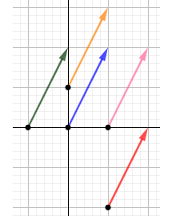
$A=(5;-2)$ y $B=(-1;3)$
$\left\|\vec{AB}\right\|=\sqrt{{(-1-5)}^{2}+{(3-(-2))}^{2}}=\sqrt{{(-6)}^{2}+{(5)}^{2}}=\sqrt{61}$
Vectores equipolentes: antes de definir dirección y sentido, vamos a simplificar la notación de los vectores. Los vectores equipolentes son aquellos que tienen igual dirección, sentido y módulo. Esta triple igualdad nos permite operar con cualquiera de estas infinitas representaciones en el plano, para simplificar cálculos trabajaremos con la representación del vector que tiene inicio en el origen de coordenadas (en la imagen en azul).
De esta forma el vector $\vec{v}={(v}_{1};v_{2})$ será aquel que inicie en el origen y termine en el punto ${(v}_{1};v_{2})$.
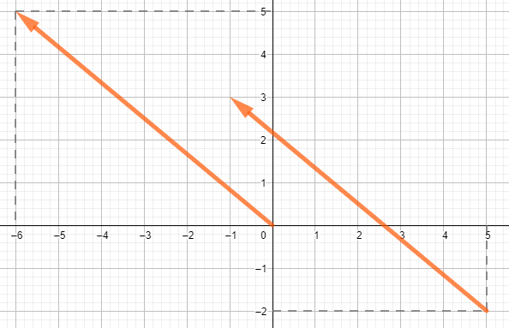
Siendo ${A=(x}_{0};y_{0})$ y ${B=(x}_{1};y_{1})$, el vector equipolente que comienza en el origen de coordenadas será; $\vec{AB}=\vec{v}=(x_{1}-x_{0} ;y_{1}-y_{0})$
Usando este vector el modulo seria: $\left\|\vec{v}\right\|=\sqrt{{(v_{1})}^{2}+{(v_{2})}^{2}}$
En nuestro ejemplo anterior: $\vec{AB}=\vec{v}=\left(-1-5;3-\left(-2\right)\right)=(-6;5)$
$$\left\|\vec{v}\right\|=\sqrt{{(-6)}^{2}+{(5)}^{2}}=\sqrt{61}$$

Dirección de un vector:
La dirección del vector es el ángulo que forma la recta que lo contiene con el eje de las abscisas (eje horizontal). Este ángulo es el mismo para rectas paralelas. Por tanto, una forma de saber si dos vectores tienen la misma dirección es calcular el ángulo que forman con una recta horizontal.
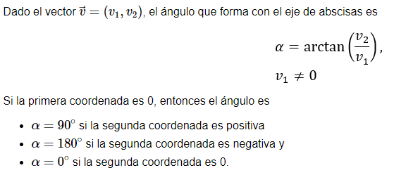
Recordar el problema del arco tangente trabajado en el MODULO I:
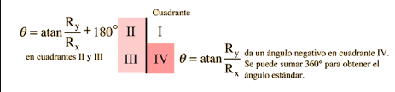

Siguiendo con nuestro ejemplo: $\vec{v}=(-6;5)$ calculamos:
$∝$ $=\tan^{-1}\left(\frac{5}{-6}\right)≈-40°$

Como el vector está en el 2do cuadrante: $∝=$ $-40°+180°=140°$

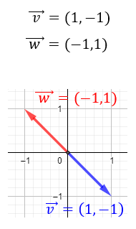
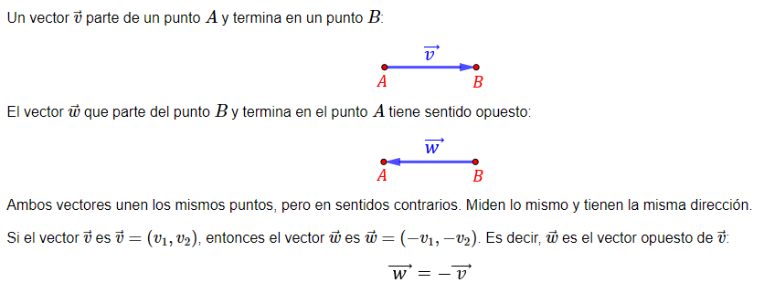
Sentido de un vector:
Ambos vectores unen los mismos puntos, pero en sentidos contrarios. Miden lo mismo y tienen la misma dirección. Si tenemos un vector $\vec{v}={(v}_{1};v_{2})$, entonces el vector opuesto sera $\vec{w}={(-v}_{1};-v_{2})$, es decir:
EJ) El opuesto de $\vec{v}=(1;-1)$ será $\vec{w}=(-1;1)$
O en nuestro ejemplo anterior $\vec{v}=(-6;5)$ el $\vec{w}=(6;-5)$

Vectores unitarios/versores $\hat{u}$:
Un vector unitario o vector normalizado tiene una magnitud igual a uno, es decir, $\left\|\vec{u}\right\|=1$. Para hallar un vector unitario a partir de cualquier vector (normalizarlo), hay que dividir este por su módulo; obtendremos un vector de igual sentido y dirección pero de módulo 1.
$\hat{u}=\left(\frac{v_{1}}{\left\|\vec{v}\right\|};\frac{v_{2}}{\left\|\vec{v}\right\|}\right)$
Ejemplo: Normalizar el siguiente vector $\vec{v}=(-3;4)$ calculamos su norma:
$\left\|\vec{v}\right\|=\sqrt{{(-3)}^{2}+{(4)}^{2}}=5$ El vector normalizado será entonces:
$\hat{u}=\left(-\frac{3}{5};\frac{4}{5}\right)$
Los versores asociados con las direcciones de los ejes coordenados cartesianos “x”, ”y” y “z” se designan por “i”, “j” y “k”, respectivamente. Los versores cartesianos permiten expresar analíticamente los vectores por medio de sus componentes cartesianas: $\hat{i }=(1;0;0)$ , $\hat{j }=(0;1;0)$ y $\hat{k}=(0;0;1)$
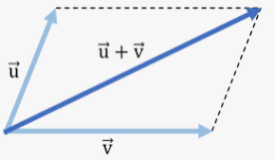
EJ) La expresión analítica del vector $\vec{v}=(-6;5;1)$ es $\vec{v}=-6.\hat{i }+5.\hat{j }-\hat{k}$

Operaciones vectoriales:
Suma: Podemos sumar vectores de dos maneras: matemáticamente o gráficamente. Para sumar vectores gráficamente dos vectores solemos utilizar la llamada regla del paralelogramo que consiste en trazar por el extremo de cada vector una paralela al otro. El vector resultante de la suma tiene su origen en el origen de los vectores y su extremo en el punto en el que se cruzan las dos paralelas que hemos trazado. Para sumar analíticamente debemos sumar respectivamente, las componentes “x” y las componentes “y”, es decir:
En $R^{2}$: Dados los vectores ${\vec{u}=(x}_{0};y_{0})$ y ${\vec{v}=(x}_{1};y_{1})$
${\vec{u}+\vec{v}=(x}_{0}+x_{1 };y_{0}+y_{1})$
En $R^{3}$: Dados los vectores ${\vec{u}=(x}_{0};y_{0};z_{0})$ y ${\vec{v}=(x}_{1};y_{1};z_{1})$
${\vec{u}+\vec{v}=(x}_{0}+x_{1 };y_{0}+y_{1};z_{0}+z_{1})$
Por ejemplo: $\vec{u}=(2;-1;4)$ $\vec{v}=(5;1;-10)$ $→$ $\vec{u}+\vec{v}=(7;0;-6)$
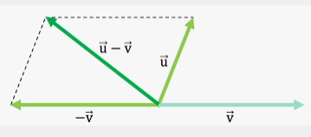
Resta: Para restar dos vectores, se le suma al primero el opuesto del segundo, es decir: $\vec{u}-\vec{v}=\vec{u}+(-\vec{v})$ Las componentes del vector $\vec{u}-\vec{v}$ se obtienen restando sus componentes.
En $R^{2}$: Dados los vectores ${\vec{u}=(x}_{0};y_{0})$ y ${\vec{v}=(x}_{1};y_{1})$
${\vec{u}-\vec{v}=(x}_{0}-x_{1 };y_{0}-y_{1})$
En $R^{3}$: Dados los vectores ${\vec{u}=(x}_{0};y_{0};z_{0})$ y ${\vec{v}=(x}_{1};y_{1};z_{1})$
${\vec{u}-\vec{v}=(x}_{0}-x_{1 };y_{0}-y_{1};z_{0}-z_{1})$
Por ejemplo: $\vec{u}=(2;-1;4)$ $\vec{v}=(5;1;-10)$ $→$ $\vec{u}-\vec{v}=(-3;-2;6)$

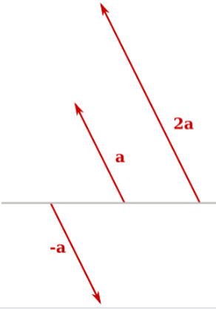
Producto de un vector por un escalar: El producto de un vector por un escalar es otro vector cuyo módulo es el producto del escalar por el módulo del vector, cuya dirección es igual a la del vector, y cuyo sentido es contrario a este si el escalar es negativo.
En $R^{2}$: Dado el vector $\vec{u}=(x,y)$ y el número real $k$
$k.\vec{u}=(k.x ;k.y)$
En $R^{3}$: Dado el vector $\vec{u}=(x,y,z)$ y el número real $k$
$k.\vec{u}=(k.x ;k.y ;k.z)$
Por ejemplo: $\vec{u}=(2;-1;4)$ $\left(-3\right).\vec{u}=(-6;3;-12)$

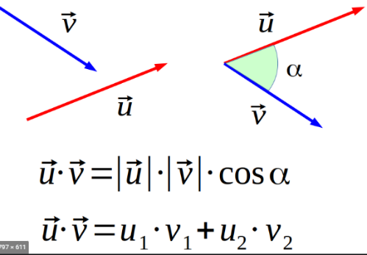
Producto escalar: También conocido como producto interno o producto punto, es una operación algebraica que toma dos secuencias de números de igual dimensión (usualmente en la forma de vectores) y retorna un único número.
Algebraicamente, el producto punto es la suma de los productos de las correspondientes entradas en dos secuencias de números. Geométricamente, es el producto de dos magnitudes euclidianas de los dos vectores y el coseno del ángulo entre ellos. Siendo ${\vec{u}=(x}_{0};y_{0})$ y ${\vec{v}=(x}_{1};y_{1})$ tenemos que:
En $R^{2}$: $\vec{u}.\vec{v}= \left\|\vec{u}\right\|\left\|\vec{v}\right\|\cos{α}$ $\vec{u}.\vec{v}=x_{0}.x_{1}+y_{0}.y_{1}$
En $R^{3}$: $\vec{u}.\vec{v}=x_{0}.x_{1}+y_{0}.y_{1}+z_{0}.z_{1}$
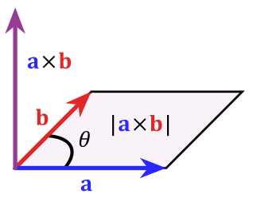
Por ejemplo: $\vec{u}=(2;-1;4)$ $\vec{v}=(-6;3;-12)$
$\vec{u}.\vec{v}=2.\left(-6\right)+\left(-1\right).3+4.\left(-12\right)=-63$

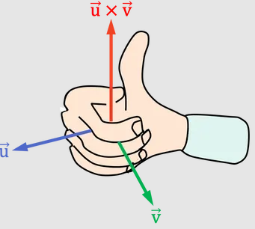
Producto vectorial: o producto cruz, es una operación binaria entre dos vectores en un espacio tridimensional. El resultado es un vector perpendicular a los vectores que se multiplican, y por lo tanto normal al plano que los contiene.
$$\vec{u}X\vec{v}= \left(\left\|\vec{u}\right\|\left\|\vec{v}\right\|\operatorname{sen}{α}\right).\vec{n}$$
Donde $\vec{n}$es el vector unitario y ortogonal (perpendicular) a $\vec{u}$ y a $\vec{v}$ , su dirección está dada por la regla de la mano derecha y $α$ es el ángulo entre $\vec{u} y \vec{v}$. En la próxima unidad utilizaremos matrices pare resolver esta operación.

Vectores paralelos/perpendiculares: ${\vec{u}=(x}_{0};y_{0})$ y ${\vec{v}=(x}_{1};y_{1})$
Dos vectores son paralelos o llevan la misma dirección. Analíticamente un vector $\vec{u}$ es paralelo a otro $\vec{v}$ si cumple con que las componentes de uno de los vectores son proporcionales a las componentes del otro:
En $R^{2}$: $\vec{u}$ // $\vec{v}$ si: $\vec{v}=k. \vec{u}=({k.x}_{0};{k.y}_{0})$ equivalente a: $\frac{x_{1}}{x_{0}}=\frac{y_{1}}{y_{0}}$
En $R^{3}$: $\vec{u}$ // $\vec{v}$ si: $\vec{v}=k. \vec{u}=({k.x}_{0};{k.y}_{0};{k.z}_{0})$ equivalente a: $\frac{x_{1}}{x_{0}}=\frac{y_{1}}{y_{0}}=\frac{z_{1}}{z_{0}}$
EJ): $\vec{u}=(2;-1;4)$ $\vec{v}=(-6;3;-12)$
$\frac{x_{1}}{x_{0}}=\frac{y_{1}}{y_{0}}=\frac{z_{1}}{z_{0}} → \frac{-6}{2}=\frac{3}{-1}=\frac{-12}{4}$ $→ -3=-3=-3$ $→$ $\vec{u} //\vec{v}$
Los vectores perpendiculares $(⊥)$ son dos vectores que forman un ángulo de 90 grados, por lo que su producto escalar es cero.
En $R^{2}$: $\vec{u}.\vec{v}=x_{0}.x_{1}+y_{0}.y_{1}=0$
En $R^{3}$: $\vec{u}.\vec{v}=x_{0}.x_{1}+y_{0}.y_{1}+z_{0}.z_{1}=0$
EJ):: $\vec{u}=(2;1;-1)$ $\vec{v}=(3;3;9)$
$\vec{u}.\vec{v}=2.3+1.3+\left(-1\right).9=6+3-9=0$ $→$ $\vec{u} ⊥\vec{v}$

